**Zadanie domowe na 24.03.2020 r.**

**Proszę, opowiedz, jak pomagasz swoim rodzicom w codziennych, domowych obowiązkach. Spędzasz teraz z nimi mnóstwo czasu, dlatego bardzo chciałabym abyście wzorowo wywiązywali się ze swoich domowych zajęć.**

1. Na kartce formatu A4 odrysuj kontury swojej słoni.
2. Na wewnętrznej stronie dłoni w centralnym jej punkcie napisz „Moja pomocna dłoń”. Jeśli masz problemy z pisownią poproś rodzica o pomoc bądź samodzielnie napisz zdanie literami drukowanymi. Przypomnij sobie ich graficzny zapis- znamy już prawie wszystkie.
3. Na każdym palcu „pomocnej dłoni” napisz dzień tygodnia: Zaczynamy od dzisiaj, a dzisiaj jest już wtorek. Napisz: wtorek, środa, czwartek, piątek, sobota. Poproś rodzica o pomoc jeśli masz problemy.
4. Każdego dnia tygodnia postaraj się wypełnić swoje domowe obowiązki. Obok dłoni na kartce z bloku narysuj w jaki sposób pomagałeś swoim rodzicom. Mam nadzieję, żę jedna karta z bloku Wam nie wystarczy… Spełniajcie dobre uczynki! Na pewno przyniesiecie radość Waszym rodzicom. Poniżej znajdują się przykładowe czynności jakie możecie wykonywać. Wiem, że „Pomocna Dłoń „ każdego z Was jest ogromna.

**NASZE DOMOWE OBOWIĄZKI:**



**Pomaganie w zmywaniu naczyń.**



**Podlewanie kwiatów.**



**Nakrywanie do stołu.**



**Segregowanie i wynoszenie śmieci.**



**Pomaganie mamusi w gotowaniu obiadu.**



**Wycieranie naczyń.**



**Opiekowanie się domowymi zwierzątkami.**

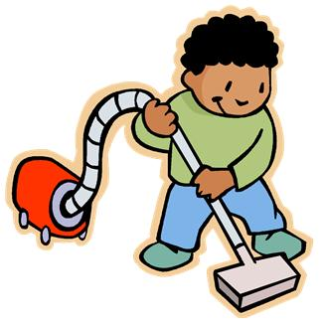

**Odkurzanie.**

**DO DZIEŁA!**